إصدار الأدوات والكتب الدراسية
الدكتور حسين تيكايف - مؤلف الأدوات والكتب الدراسية وبينها كتابه الدراسي - "اللغة العربية لغير الناطقين بها. قصص للقراءة المنزلية" (المحرر العلمي - د./ محمد نصر الدين الجبالي من جمهورية مصر العربية) وتم نشره في مدينة محج قلعة في عام 2012، وإعادة نشره - في عام 2013 ، 2016، و2019 . والميزة الاكبر في المادة التي يحتويها هذا الكتاب تتمثل في كونها مادة معاصرة وحديثة ومتوفره من خلال شبكة الإنترنت وعلى مواقع القنوات الفضائية الناطقة باللغة العربية. وسوف نتوقف فيما بعد بالتفصيل عند وصف هذا الكتاب.
وتمثل دراسة وتعليم اللغة العربية ايضا الهدف الاساسي من كتاب الدكتور حسين تيكايف "الكتاب الدراسي في ترجمة مواد الصحافة العربية الحديثة (الزيارات والمقابلات والمفوضات)" بالاشتراك مع أستاذ مشارك قسم اللغة العربية وآدابها لمعهد بلدان آسيا وإفريقيا بجامعة موسكو الحكومية غيرمانوفيتش وتم إصدار هذا الكتاب في موسكو في عام (https://www.elibrary.ru/item.asp?id=48224263)2002 . هدف هذا الكتاب - المساعدة للطلاب على اكتساب المهارات في فهم ترجمة المواد من الصحافة العربية الحديثة الى اللغة الروسية على مثال المعلومات عن الزيارات والمقابلات والمفاوضات للمسؤولين ولأعضاء الوفود. عند التأليف هذا الكتاب الدكتور حسين تيكايف وشريكه غيرمانوفيتش إنطلاقا من ضرورة تعويض النقص المعين في الكتب الدراسية من هذا الطراز الذي كان شعر في ذلك الوقت في تدريس اللغة العربية في بعض المؤسسات التعليمية الروسية وخاصة في جامعة داغستان الحكومية. وتجدر الإشارة الى ان هذا الكتاب لم يفقد اهميته حتى يومنا هذا حيث ما زال يستخدم في تعليم اللغة العربية للطلاب. كانت مهمة هذا الكتاب في تقديم عرض منهجي لعدد من القوانين في تركيب معلومات الصحافة العربية حول هذا الموضوع بما في ذلك - ترتيب التسجيل من عناوينها إشارة إلى مصادر المعلومات، دلالة على وقت الأحداث، ونقل اسم المشاركات من المسؤولين وعناوينها، الخ... كان هناك أيضا محاولة مؤلفي الكتاب لتحليل بعض الوحدات المعجمية في النص العربي حول هذا الموضوع. أعطيت في الكتاب أهمية أولوية على التعليقات التي تشرح الميزات القواعدية والمعجمية-الدلالية، المعنوية والدلالية لمعلومات الصحافة الحديثة على أمثلة محددة وتوصيات عملية في ترجمتها. في نهاية الكتاب وضعت النصوص العربية مصممة للدراسة الذاتية للطلاب. في الكتاب تم استخدام المواد الأصلية المأخوذة من صحافة الدول العربية الحالية وتعكس هذه المواد الشواهد الحديثة وواقعها اللغوية (الصور– بالمرفق في الملف "الكتاب الدراسي في ترجمة مواد الصحافة العربية الحديثة (الزيارات والمقابلات والمفوضات)".
وقام الدكتور حسين تيكايف بتصميم المشروع للقراءة المنزلية على أساس كتابه "اللغة العربية لغير الناطقين بها. القراءة المنزلية" وتنفيذها لتشجيع استعمال اللغة العربية في الكليات أو الجامعات مثل تصميم مواد وطرح برامج مبتكرة لتعليم اللغة العربية أو أنشطة دورية مميزة على مستوى الجامعة. يساعد هذا الكتاب في تطوير مهارات الطلاب اللغوية في تعلمهم اللغة العربية (قراءة وكتابة وحديث واستماع). تطور مواد هذا الكتاب لدى الطلبة مهارات التفكير الإبداعي. في العمليات التعليمية تستخدم تقنيات متقدمة في تصميم وتنفيذ مواد كتابه وخاصة - لوحة ذكية وكمبيوتر متصلة بشبكة الإنترنت. يحتوى الكتاب للدكتور حسين تيكايف على العديد من الموضوعات التى تهم الطلاب في معاهد وكليات الدراسات الشرقية ويساعد بذلك على دعم دراسة اللغة العربية المتعمقة. كما يساعد على تنمية الحصيلة اللغوية وتثبيت دروس القواعد ويساعد الطلاب على اكتساب مهارات الترجمة الصحيحة للجمل والعبارات من الروسية الى العربية وكذا صياغة الاسئلة باللغة العربية. يعتقد الدكتور حسين تيكايف أن مثل هذه المنهجية تمكن من تحقيق نتائج إيجابية في تدريب الطلاب على اكتساب مختلف المهارات في اللغة العربية لغير الناطقين بها. يشرح المدرس قبل كل شىء في المادة التعليمية الجديدة وخصائص إستخدام الكتاب. أولا، يتم قراءة مواد جديدة من قبل المدرس، ويفضل أن يصاحب ذلك مشاهدة واستماع المادة على الحاسوب. من المهم ترديد الطلاب نطق الكلمات والعبارات الصعبة الواردة في الدرس بشكل صحيح مع المتابعة البصرية. بمساعدة هذا الكتاب يقرأ الطالب الدرس قراءة صامتة، وثم يشاهد ويستمع إليه على شاشة الكومبيوتر (http://www.youtube.com/watch?v=QVIhqjKT-rg) مما يمكن للطلاب الاستماع إلى نصوص باللغة العربية ومشاهدتها في الكتاب ومشاهدة فيه ترجمة مفردات وعبارات من هذه نصوص إلى الروسية. ثم يقوم الطلاب بواجبات المنزل من الكتاب (http://eor.dgu.ru/lectures_f/Tikaev_kurs_lec/prez_dagest_2.htm). وفي الآونة الأخيرة، وضعت المواد الدراسية للطلاب على الموقع الإلكتروني لجامعتنا. الآن قادرة للطلاب على تعلم بشكل مستقل المفردات حول الموضوع المدروس، ومشاهدة لقطات الفيديو على يوتيوب وعلى الموقع الإلكتروني لقسم اللغة العربية وآدابها وهناك يمكن للطلاب على الشاشة أن يتابعوا النص العربي (وهو أمر مهم جدا عندما لا يوجد عند الطالب كتاب مدرسي مثلا في السفر) ويقوموا المهام في الترجمة من العربية والروسية. ويتم في الفيديو إدراج المقاطع بالفراغات الكافية https://www.youtube.com/watch?v=wt8NCu-mIsw&t=60s لتكرار الطلاب بعد المتحدث لقراءتهم النص ولاستعداد بنفسهم في المنزل من أجل الاستجابة الاختبارية في الجامعة. يقرأ الطلاب مادة الدرس جهراً تحت إشراف المدرس. ويجيب الطلاب عن أسئلة المدرس حول مواضع من المادة المدروسة (المرئية والمسموعة(. ويحتوى الكتاب على تمارين صعبة منها على سبيل المثال ملء الفراغات في النص واعادة سرد النص وكذا إعداد ملخص له (http://eor.dgu.ru/lectures_f/Tikaev_kurs_lec/prez_dagest_2.htm). هذا سيساعد على إكساب الطالب مهارة تحديد الأفكار الرئيسية للنص المقروء والمسموع وترتيبها حسب تسلسها في النص وكذلك إكساب الطالب مهارة الإجابة عن الأسئلة الموضوعة للنص المقروء. يسعى الطالب لتقديم نفسك إلى إستخدام عدة وحدات معجمية وعبارات جديدة من المواد المدروسة في الجامعة وفي ظروف المشاهدة والاستماع المنزلية وثم يكتب موضوع إنشاء يحتوي على مفرداتها وأفكارها. كما يمكن للطلاب من خلال الشبكة العنكبوتية وبفضل قائمة المواقع الواردة في نهاية الكتاب الوصول الى النصوص والمواد الفيلمية على سبيل مثال:
- https://www.youtube.com/watch?v=zwUNTwmpa-Q&t=33s
- https://tikaev.blogspot.com/
- https://www.youtube.com/watch?v=zwUNTwmpa-Q
- مدينة رياض - الرياض العاصمة - وسط العالم | عرب برس (arab-pres.blogspot.com)
- https://tikaev.blogspot.com/
- youtube.com/watch?v=vKimJc95hX0
إمكانية عرض الفيديو في قناة فضائية باللغة العربية على الموقع، وإذا كان إتصال إنترنت ثابت، ويبسط إلى حد كبير مهمة غرس مهارات الاستماع والنطق السليم للغة العربية لدي الطلاب. كما ان لدى الطالب الفرصة في المنزل لقراءة المواد الخاصة بشكل مستقل وبمشاهدتها والاستماع إليها، وبتكرار ذلك بعد قراءة المذيع. وسيكون طرح هذه المادة بطريقة تُحافظ على العناصر التعليمية الهامة وعلى تدرجها - من البسيط إلى الصعب. وعلى سبيل مثال قبل قراءة النص بالكامل يتم عرض كلمات وعبارات النص ثم النص نفسه وإلخ...
تعلم اللغة العربية في روسيا الاتحادية - عملية معقدة جدا وذات متعددة الجوانب. هذا ليس فقط دراسة قواعد اللغة، المفردات، الصوتيات، ولكن أيضا العمل مع النصوص في القراءة المنزلية. القراءة هي من أهم الوسائل للحصول على المعلومات. عموما، القراءة هذا شكل محدد من التواصل اللغوي التي يتحدث بها الشعب بواسطة النصوص المطبوعة والمكتوبة بالخط اليدوي، وهي من أهم الأشكال التواصلية بالوساطة. أثناء عملية القراءة "يشارك في إنشاء" الكاتب والقارئ. يمكن الإطلاع على القراءة كنشاط البشر الخلاق، مما أدى إلى نوعية جديدة من الرجل نفسه. قراءة الأدب الأصلي في اللغة العربية – كما يشير الدكتور حسين تيكايف - تلعب دورا هاما في تنمية اللغة الشفهية، وتثري المفردات، وتعلقها على ثقافة البلاد اللغة الهدف في أوسع تمثيل لها ويساعد على رؤية وفهم العالم في تنوعه، وتطور التفكير التحليلي. وكما يقول الدكتور حسين فالقراءة المنزلية كجانب مستقل للمقررات "اللغة العربية"، قادرة على توفير تكوين أكثر صلابة من كل مهارات أنواع مختلفة من النشاط الكلام، وهذا هو وسيلة لتعلم القراءة، من أجل الاستماع والكتابة والتحدث، ويساهم في حل في عملية تعلم المهام اللغة العربية أيضا والتي تتطلب السياق التعليمي والإعلامي والخاص. الغرض الرئيسي للقراءة المنزلية هو حصول على المعلومات من النصوص باللغة العربية. وفي نفس الوقت، القراءة المنزلية والمنهجية هو مصدر مهم ووسيلة لزيادة المفردات وتطوير مهارات التواصل الشفهي للطلاب. يجب أن تكون القراءة المنزلية المستقلة والمجدية للطلاب جزءا لا يتجزأ وعنصراً يعادل في العملية التعليمية الشاملة في تعليم اللغة العربية. يشير العلماء الروس أن قراءة الطلاب الوفيرة عن نفسهم تعطي إمكانية لهم من المرور عبر وعيهم في وحدة من الزمن عددا كبيرا من التشكيلات اللغوية - التراكيب النحوية والمعجمية لشكل "آثار" خطابهم وحركاتهم من مواد اللغة والكلام. بعبارة أخرى، تصبح القراءة المنزلية الأدبية لبلد لغة الهدف جزءا هاما لا يتجزأ من جوانب العملية التعليمية للغات الأجنبية. بالإضافة إلى ذلك، ترتبط مفردات النصوص الأدبية إرتباطا وثيقا المفردات استخداما للغة المنطوقة. ولذلك القدرة على تحقيق الربط الذي لا ينفصم في تدريس القراءة والتحدث على أساس النصوص الأدبية في إطار القراءة المنزلية هي واضحة. كما يشير الدكتور حسين تيكايف - المواد للقراءة المنزلية هي النثر العربي المعاصر، الحكايات الشعبية، المواد التاريخية، ويمارس تعليم اللغة العربية في جامعة داغستان الحكومية على اساس المواد التعليمية عن تاريخ المدن (الرياض، موسكو)، وعن جمهورية داغستان والعلاقات الثقافية بينها والبلدان العربية وعن تقاليد العرب الثقافية وعن تقاليد الشعوب الداغستانية:
وهذا الاختيار ليس من قبيل الصدفة، لأن دراسة المفردات العربية الحديثة هو نوع من العمل على ممارسة اللغة الشفوية والكتابية للغة العربية. المرحلة الأولى من العمل (ما قبل النص) مع أي نص وقت الدروس هو العمل مع المفردات العربي. على سبيل مثال في موقع الجامعة: http://eor.dgu.ru/lectures_f/Tikaev_kurs_lec/ar_ryiad.htm. للواجبات المنزلية، ويتم عرض للطلاب تكرار المفردات معروفة بالفعل، واستكشاف وحفظ كلمات غير مألوف، مثلا توجد هذه المواد في نفس الموقع. إثراء مفردات الطلاب في دروس القراءة المنزلية وله عدد من الميزات. هذا ليس تراكم كمي من الكلمات التي تعلم الطالب سابقا، - كما يشير الدكتور تيكايف - بل أيضا تحسين نوعية إتقانها. المرحلة الثانية (النص) ترتبط مباشرة مع قراءة النص وترجمته. في نفس الوقت، يحقق الطلاب عمق فهم النص واستخدام استراتيجيات القراءة، والتي تتطابق مع المهمة التواصلية، واستهداف القراءة. في هذه الحالة، هذه قراءة مع فهم كامل لمضمون النص. لهذا الهدف توجد في مراجع كتاب الدكتور حسين تيكايف المراجع، ويستطيع الطالب الدخول إلى موقع بث القناة الفضائية باللغة العربية ويمكن له ان يرى ويسمع الاشياء أو مشاهدته عن طريق تحميل المواد المرئية من هذا الموقع. العرض والاستماع إلى الفيديو يعطي نتائج جيدة جدا في الاستماع. المرحلة الثالثة (مرحلة بعد النص) هي إختبار القراءة والفهم. لهذا الغرض هناك في المرحلة بعد النص تعرض الواجبات التالية:
- ملء الأماكن الخالية في نص فيما يأتي بالكلمة المناسبة مثل:
في يومنا ....... وانطلاقا من مدينة ....... كانت لنا رحلة مائية ووقفة في ....... على ضفاف مياه بحيرة ....... الإصطناعية. هذه البحيرة ولدت منذ حوالي ....... عاما بعد إنشاء سد ....... العالي والذي يعتبر الأكبر في ....... من بين أحد عشر سداً يمكنها تخلى ....... وتوليد الكهربائي في ....... واحد. إستمرت رحلتنا ....... كانت فيها قمم الجبال ترسم أروع ....... للطبيعة التي بدت كحلة ....... اللون ووشاح صبغته المياه ....... باللون ....... الصافي. "نحن الآن في ....... تشيركي والتي تعد أضخم ....... اصطناعية في ....... وإلخ...
- كتابة من النص سطر أو سطرين عن كل من الجمل التالية.
- ترجمة العبارات التالية...
- إجِابة عن ألاسئلة حول مواضع من المادة المدروسة (المرئية والمسموعة) مثل:
ما معنى الكلمة "الرياض"؟ لماذا سميت الرياض بهذا الاسم؟ كيف وصف المؤرخون الرياض؟ هل كانت الرياض منطقة واسعة الأرجاء، كثيرة المزارع، تكثر فيها عيون الماء؟ على أنقاض أى مدينة أقيمت الرياض؟ ما هو أحد روافد وادي حنيفة؟ ما هو الدور السياسي الذي لعبته الرياض في تاريخ نجد؟ متى عاد للرياض مجدها بكل قوة؟ ما هو الموقع الذي تحتله الرياض؟ بما يتميز الموقع الجغرافي؟ على أى خط عرض درجة شمالاً وخط طول درجة شرقاً تقع وسط المملكة السعودية؟ ما هو ارتفاعها فوق سطح البحر؟ متى تحولت الرياض من بلدة صغيرة تحيطها الأسوار إلى مدينة عصرية؟ ما هي مساحة النطاق العمراني للرياض بمرحلتيه الأولى والثانية؟ هل مساحة نطاقها بمرحلتيه يزيد عن مساحة كثير من الدول؟ كيف ينعكس التوسع الكبير الذي تشهده المدينة بعد أن خرجت عن أسوارها؟ ما هي أكبر ثلاث مناطق حضرية في المملكة؟ هل مناخ مدينة الرياض شديد الحارة صيفاً وبارد شتاءً؟ هل يتميز مناخ مدينة الرياض بالفرق الكبير بين درجات الحرارة خلال النهار والليل؟ ما هي درجات الحرارة الصغرى والعظمى اللتي تتراوح في الصيف؟ إلى أي حد تنخفض درجة الحرارة في الشتاء؟ ما هو عدد سكان المملكة في عام 2010م؟ كم بينهم المواطنون السعوديون وكم المقيمون غير السعوديين؟ ما هو الوحدة الأساسية لعملة المملكة؟ كم هللة في الريال الواحد؟ هل الريال مغطى بالذهب وقابل للتحويل إلى العملات الأجنبية؟ هل توجد أية قيود على عمليات التحويل النقدي من وإلى المملكة؟ ما قيمة الدولار الأمريكي مقارنة بالريال؟ على ما تعتمد المملكة في تاريخها الرسمي؟ متى هجر الرسول صلى الله عليه وسلم من مكة المكرمة إلى المدينة المنورة؟ كم شهراً قمرياً في السنة الهجرية القمرية؟ ما هي العطلة الأسبوعية الرسمية في المملكة؟ هل توجد عطلات سنوية رسمية أخرى في المملكة العربية السعودية؟
- تكوين السؤال بالعربية لكل جملة مما يأْتي.
- يشرح الطالب الأفكار الرئيسية للمادة المدروسة أو يكتب خطة مضمون النص.
- يحاول الطالب استرجاع مضمون المادة التي استمع إليها وشاهدها على الشاشة ويتكلم باختصار عن موضوع النص.
بشكل عام يمكن الاستنتاج أن القراءة المنزلية التي قدمها الدكتور حسين تيكايف ينبغي أن توجه إلى تشكيل مهارات القراءة الصحيحة وتقديم الطلاب تدريجيا إلى القدرة على قراءة الأدب الأصلي. الطريقة المقترحة لتشكيل الاستراتيجيات التعليمية المختلفة للعمل مع النص الأدبي في اللغة العربية في دروس القراءة المنزلية هي قادرة على جعل عملية تعليم القراءة للمؤلفات الأدبية باللغة العربية أكثر فعالاً. ويستند هذا الأسلوب على المجموعات التالية من الاستراتيجيات التعليمية:
- الاستراتيجية تشكيل وتطوير مهارات حفظ المفردات لدى الطلاب.
- الاستراتيجية تشكيل وتطوير مهارات الاستماع لدى الطلاب.
- الاستراتيجية تشكيل وتطوير المهارات النحوية لدى الطلاب.
- الاستراتيجية تشكيل وتطوير مهارات الطلاب في الترجمة الأدبية.
- الاستراتيجية تشكيل وتطوير المهارات التواصلية في الكلام لدى الطلبة.
- الاستراتيجية تشكيل وتطوير مهارات الكتابة لدى الطلاب.
- استراتيجيات إثراء المعرفة الجغرافية الإقليمية والاجتماعية الثقافية لدى الطلاب.
توافق هذه مجموعات الاستراتيجيات مع المراحل التالية في عمل مع النص الفني في دراسة القراءة المنزلية:
- المفردات - العمل مع الوحدات المعجمية، التي تتوجه إلى إثراء المفردات الايجابية والسلبية على حد سواء (http://eor.dgu.ru/lectures_f/Tikaev_kurs_lec/ar_ryiad.htm).
- الاستماع - العمل مع الصوت والفيديو المسجل على أساس المؤلفات والنصوص الأدبية المقروءة والمتوجهة إلى تطوير مهارات إدراك الكلام المسموع باللغة العربية.
- القواعد - العمل مع الإنشاءات النحوية أو بنية وهي ما تمثل صعوبة للطلاب تهدف إلى تكرار المواد المدروسة وتوطيد المهارة النحوية في الكلام
- الترجمة - العمل على تشكيل وتطوير مهارات الطلاب من الترجمة الأدبية
- الحديث - العمل تهدف إلى تطوير المهارات التواصلية المتنوعة في الحديث لدى الطلاب
- الكتابة - العمل تهدف إلى تطوير مهارات الطلبة التواصلية في الكتابة
- الجغرافيا الإقليمية (دراسة الجغرافيا الإقليمية) - العمل الذي يهدف إلى إثراء لدى الطلاب المعرفة الجغرافية والاجتماعية والثقافية والإقليمية في اللغة العربية.
اختبار أساليب للقراءة المنزلية في تجربة تعلم، أجريت في الدورات الثالثة والرابعة في كلية الدراسات الشرقية بجامعة داغستان الحكومية، أكدت فعالية كتاب الدكتور حسين تيكايف. نتائج الامتحان قد أظهرت أن عدد الدرجات التي حصل عليها كل طالب زادت، كما قد تحسنت درجة مهارات المدربين. بالإضافة إلى ذلك، قد يصبح الطلاب أكثر حرية التنقل في مواد القراءة للأدب الفني. أصبحوا يحتاجون الى وقت اقل لتنفيذ مهمة مماثلة. ومن بين النقاط الرئيسية لهذه العملية التعليمية - انها توفر جوا من الصداقة والدعم المتبادل.
أسلوب تشكيل الاستراتيجيات التعليمية المختلفة للعمل ومع العمل باللغة العربية على أساس الادب الفني في الفصول الدراسية حول القراءة المنزلية في دورات - 3-4، التي اقترحها ووضعها الدكتور حسين تيكايف، على أساس وحدة اللغة العربية، وهي طريقة متقدمة في تعليم اللغة الاجنبية.
وإلى جانب ذلك الدكتور حسين تيكايف هو محرر مسؤول لعديد من الكتب التي تستخدم في تدريس اللغة العربية في جامعة داغستان الحكومية. هناك مثلا المجموعة من النصوص للطلاب "نماذج من الرسائل العربية في داغستان لقرن التاسع عشر" (مؤلف خ. عمروف. 2002) مفيد للغاية لطلاب يدرسون اللغة العربية وتاريخ داغستان. تتضمن هذه المجموعة من الترجمة التعليقية لنصوص الرسائل الاصلية العربية وفي المجموعة كل الرسالة في ثلاثة اشكال: النص العربي الأصلي بصورته والنص العربي المطبوع بالحاسوب وترجمته الى اللغة الروسية (الصور– بالمرفق في الملف - "نماذج من الرسائل العربية في داغستان"). الدكتور حسين تيكايف – محرر مسؤول لــــ"كتاب للقراءة باللغة العربية" (2004، مؤلف – ديستيبيكوف) وهناك النصوص الأصلية باللغة العربية التي تغطي مختلف جوانب اللغة العربية والأدب العربي والتاريخ والثقافة العرب، وكل ذلك تقدم لطلاب لقراءة منزلية ولدراستهم المستقلة.

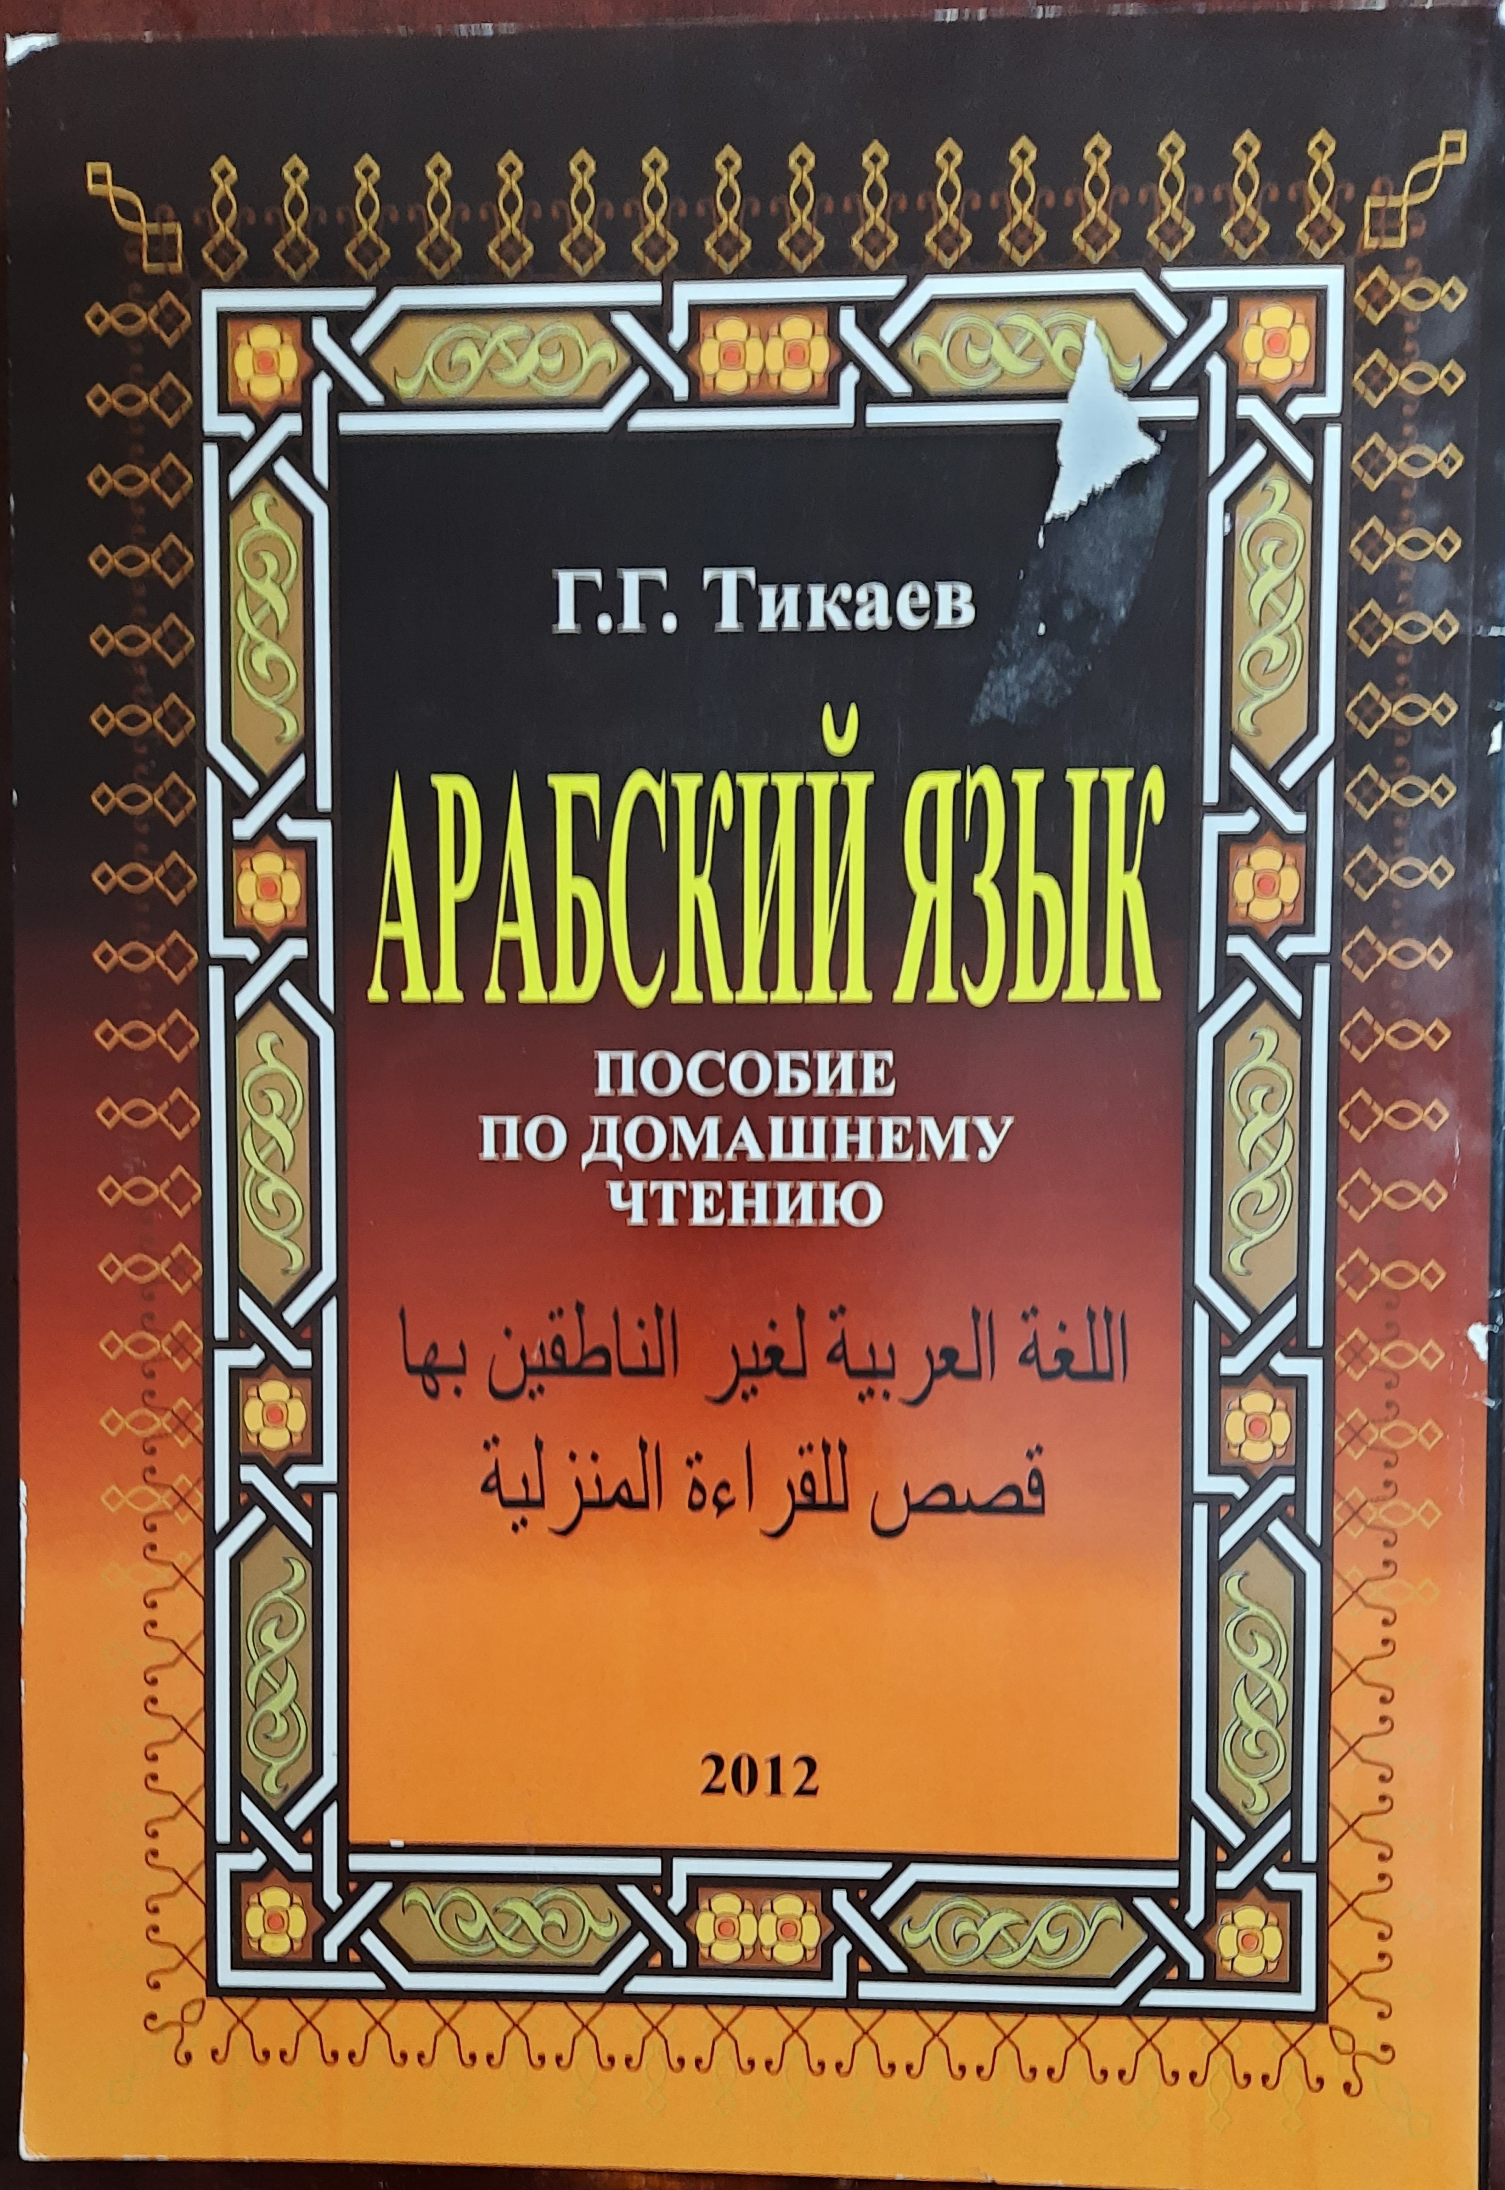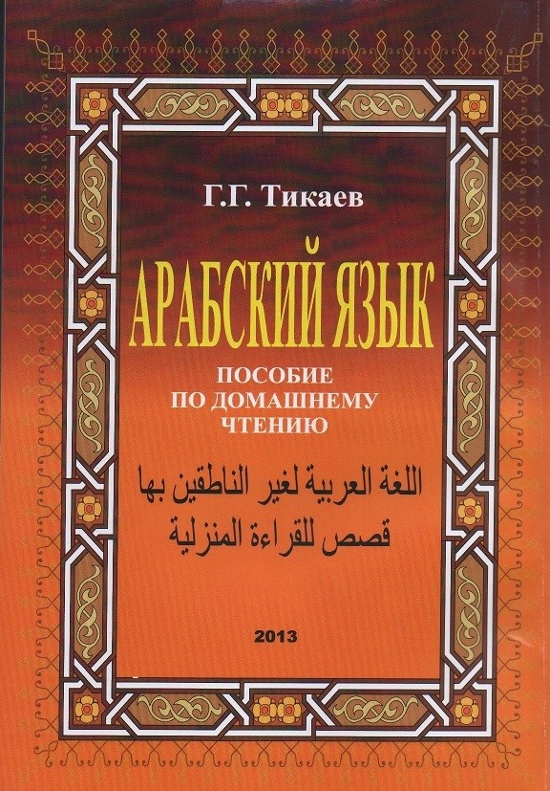
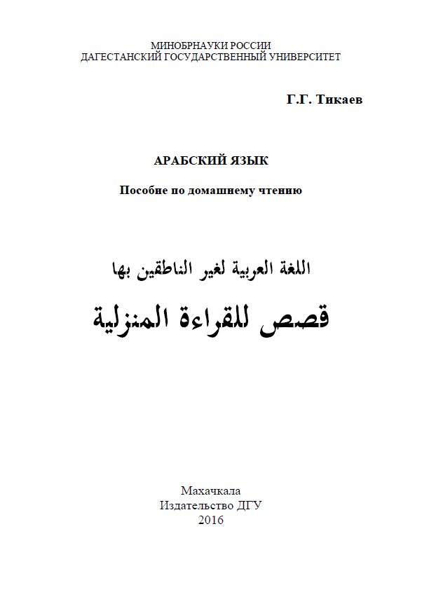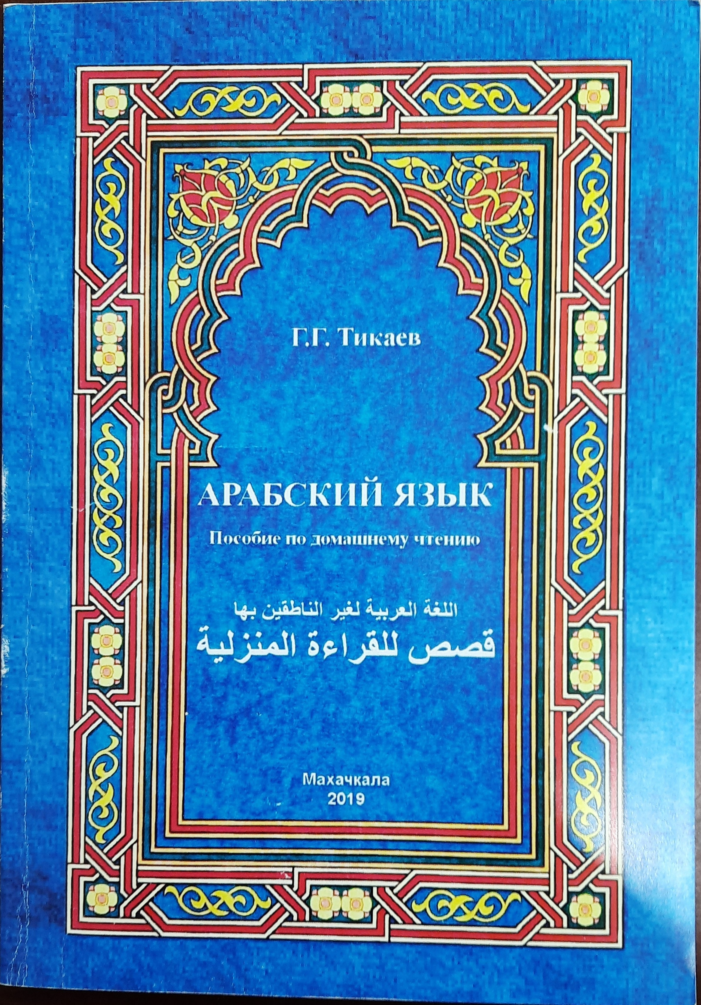
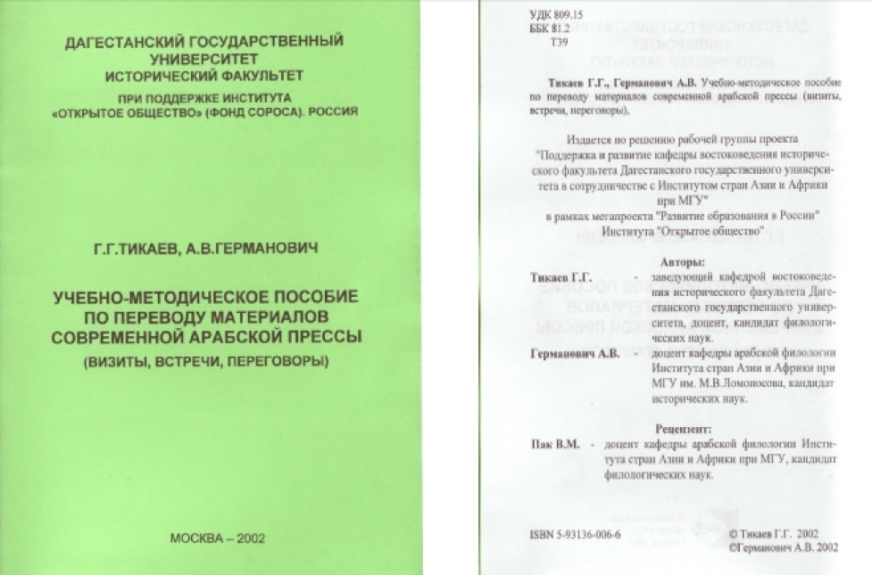

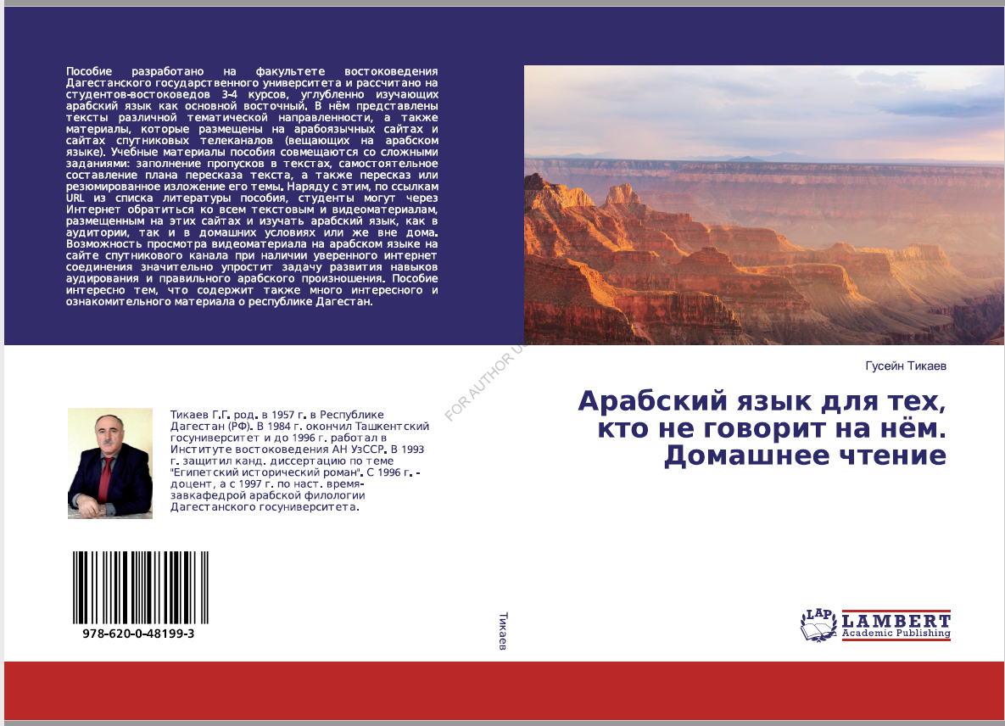

"نماذج من الرسائل العربية في داغستان لقرن التاسع عشر"

